ĐƠN VỊ: TRƯỜNG TRUNG HỌC CƠ SỞ HOÀNG DIỆU

BÀI DỰ THI
Tuyên truyền các mô hình “Dân vận khéo”
tham gia xây dựng nông thôn mới, đô thị văn minh
và chuyển đổi số năm 2023

Tên bài viết/tác phẩm dự thi:
SỨC MẠNH TỪ “DÂN VẬN KHÉO”
– TRƯỜNG THCS HOÀNG DIỆU HỌC TẬP VÀ LÀM THEO LỜI BÁC

Họ và tên: NGÔ BẢO TRÂN
Đơn vị: TRƯỜNG TRUNG HỌC CƠ SỞ HOÀNG DIỆU
Địa chỉ: 11/47 Nguyễn Công Trứ, Lê Chân, Hải Phòng
Điện thoại: 0788386010

Hải Phòng, ngày 8 tháng 10 năm 2023
THÔNG TIN DỰ THI
TUYÊN TRUYỀN CÁC MÔ HÌNH “DÂN VẬN KHÉO”
THAM GIA XÂY DỰNG NÔNG THÔN MỚI, ĐÔ THỊ VĂN MINH
VÀ CHUYỂN ĐỔI SỐ NĂM 2023
1. Thông tin của tập thể/cá nhân dự thi
Họ và tên: Ngô Bảo Trân
Ngày sinh: 16 – 08 – 2000
Nghề nghiệp: Giáo viên
Đơn vị công tác: THCS Hoàng Diệu
Số điện thoại: 078836010
2. Thông tin về bài viết/tác phẩm dự thi
Tên bài viết/tác phẩm: SỨC MẠNH TỪ “DÂN VẬN KHÉO” – TRƯỜNG THCS HOÀNG DIỆU HỌC TẬP VÀ LÀM THEO LỜI BÁC
Thể loại: ………………………………………………………………………..
Tên các cuộc thi đã tham gia (nếu có): ………………………………………..
Đã đăng trên các phương tiện truyền hình, báo chí: …………………………..
Đường link bài viết/tác phẩm: ………………………………………………...

SỨC MẠNH TỪ “DÂN VẬN KHÉO”
– TRƯỜNG THCS HOÀNG DIỆU HỌC TẬP VÀ LÀM THEO LỜI BÁC
Sinh thời chủ tịch Hồ Chí Minh đã từng viết: “Dân vận khéo thì việc gì cũng thành công”. Nhà nước có trở nên giàu, mạnh là do sự đoàn kết của nhân dân. Từ khi đất nước còn trong mưa bom bão đạn đến khi có được hòa bình thì nhân dân luôn là lực lượng nòng cốt để xây dựng đất nước phát triển. Mấy chục năm trôi qua, những lời Bác dạy trong tác phẩm “Dân vận” vẫn còn nguyên giá trị và phương châm làm kim chỉ nan cho các cán bộ, Đảng viên. Thấu hiểu và làm đúng theo lời Bác, trường THCS Hoàng Diệu đã có những hoạt động hưởng ứng mô hình “Dân vận khéo” năm 2023 – 2024.
Trước hết, ta hiểu dân vận là những cá nhân, tổ chức có trách nhiệm được giao nhiệm vụ đi sâu, đi sát vào đời sống của người dân, nắm bắt tâm tư, nguyện vọng những vấn để đang xảy ra hàng ngày trong cuộc sống từ đó bằng các biện pháp tuyên truyền cho nhân dân hiểu rõ các chủ trương, đường lối chính sách của Đảng pháp luật và Nhà nước, vận động nhân dân xây dựng và bảo vệ Tổ quốc. Vận động nhân dân tham gia bảo hiểm y tế; các chương trình giảm nghèo nhân đạo từ thiện; tổ chức các hoạt động văn hóa, văn nghệ thể dục, thể thao các mô hình phòng, chống tội phạm, tệ nạn xã hội, liên kết đảm bảo an ninh trật tự. Ngoài ra mô hình dân vận còn được thể hiện ở việc triển khai các ứng dụng, trang web trong chuyển đổi số nhằm mục đích chăm sóc sức khỏe, phục vụ các mô hình trong giáo dục, thủ tục hành chính, đảm bảo trật tự an toàn giao thông.
Thầy và trò trường THCS Hoàng Diệu nhiều thế hệ cũng thấm nhuần lời dạy của Bác và đặc biệt thành công tác dân vận thực hiện các hoạt động an sinh xã hội. Cùng với truyền thống tương thân tương ái, đoàn kết, đùm bọc, chia ngọt sẻ bùi, trường THCS Hoàng Diệu đã phát động và tuyên truyền những hoạt động từ thiện quyên góp cả trong và ngoài trường.
Với tiêu chỉ đảm bảo trong công tác chăm sóc, bảo vệ thiếu nhi, đặc biệt là thiếu nhi có hoàn cảnh khó khăn trong liên đội luôn được các cấp quan tâm, nhà trường đã phát động và nhận được sự hưởng ứng tích cực từ cán bộ, giáo viên, nhân viên nhà trường; từ học sinh, phụ huynh và các tổ chức, đơn vị, cá nhân trong và ngoài trường. Ngay từ đầu năm học, được sự chỉ đạo của Ban giám hiệu nhà trường, giáo viên Tổng phụ trách và giáo viên chủ nhiệm phụ trách các chi đội đã rà soát danh sách và tổng hợp số lượng đội viên có hoàn cảnh khó khăn trong nhà trường. Theo đó, ở năm học trước, toàn liên đội có 102 đội viên có hoàn cảnh khó khăn chiếm 1/9 tổng số học sinh toàn trường. Căn cứ tình hình thực tế, Liên đội đã lập kế hoạch xây dựng công trình măng non “Thắp sáng ước mơ thiếu nhi Hải Phòng”. Trong năm học vừa qua, liên đội đã tặng rất nhiều phần quà ý nghĩa cho các em đội viên có hoàn cảnh khó khăn trong nhà trường. Cụ thể: tặng 50 thẻ bảo hiểm y tế nhân dịp khai giảng năm học mới, 55 suất quà Tết, 23 suất quà cho “Thiếu nhi vượt khó học giỏi” nhân dịp Liên hoan cháu ngoan Bác Hồ năm học 2022 – 2023. Tổng giá trị quà tặng tại Liên đội lên đến 52.661.000đ. Bên cạnh đó, Liên đội còn vận động, gây quỹ “Thắp sáng ước mơ thiếu nhi Hải Phòng”, tặng 50 chiếc bánh trung thu cho Hội đồng đội Thành phố nhân dịp trung thu 2022 trị giá 2.500.000đ; tặng 4 chăn ấm, 1.350 vở thếp mới, 220 truyện – sách báo trong chương trình “Tình nguyện mùa đông 2022, xuân tình nguyện 2023” do BTV quận đoàn tổ chức; ủng hộ Hội tàn tật và trẻ mồ côi quận Lê Chân số tiền 1.700.000đ, tặng 01 suất quà trị giá 500.000đ cho học sinh là con thương binh nhân dịp 27/7; ủng hộ Quỹ bảo trợ trẻ em thành phố 2023 số tiền 1.290.000đ; Hỗ trợ Giáo dục miền núi, vùng sâu vùng xa năm 2023 số tiền 2.150.000đ. Tổng giá trị quà tặng lên đến 61.801.000đ và hiện vật có giá trị khác. Hoạt động này đã vận động được sự đồng cảm của học sinh, phụ huynh, nhân viên, giáo viên trong nhà trường trước những hoàn cảnh khó khăn, nhằm tiếp nối truyền thống “Lá lành đùm lá rách” và hướng ứng phong trào “Dân vận khéo”.
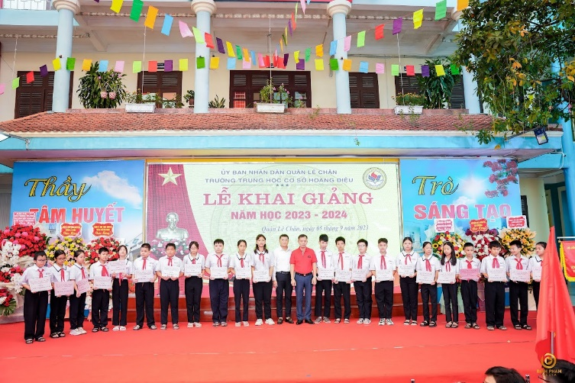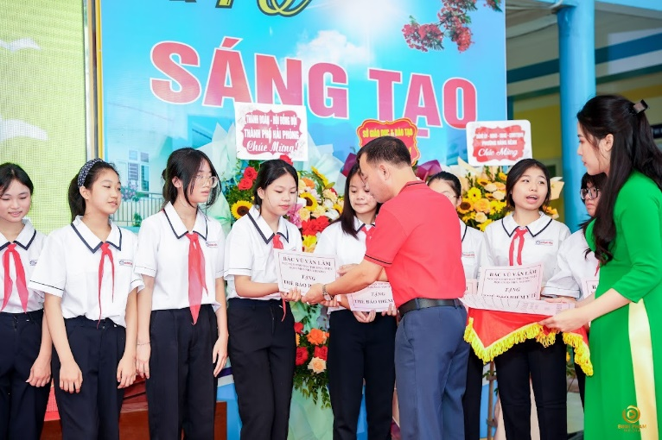
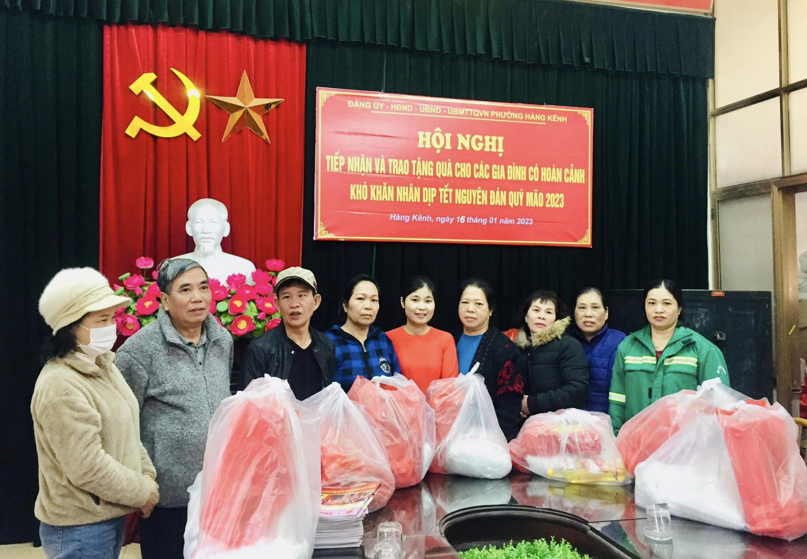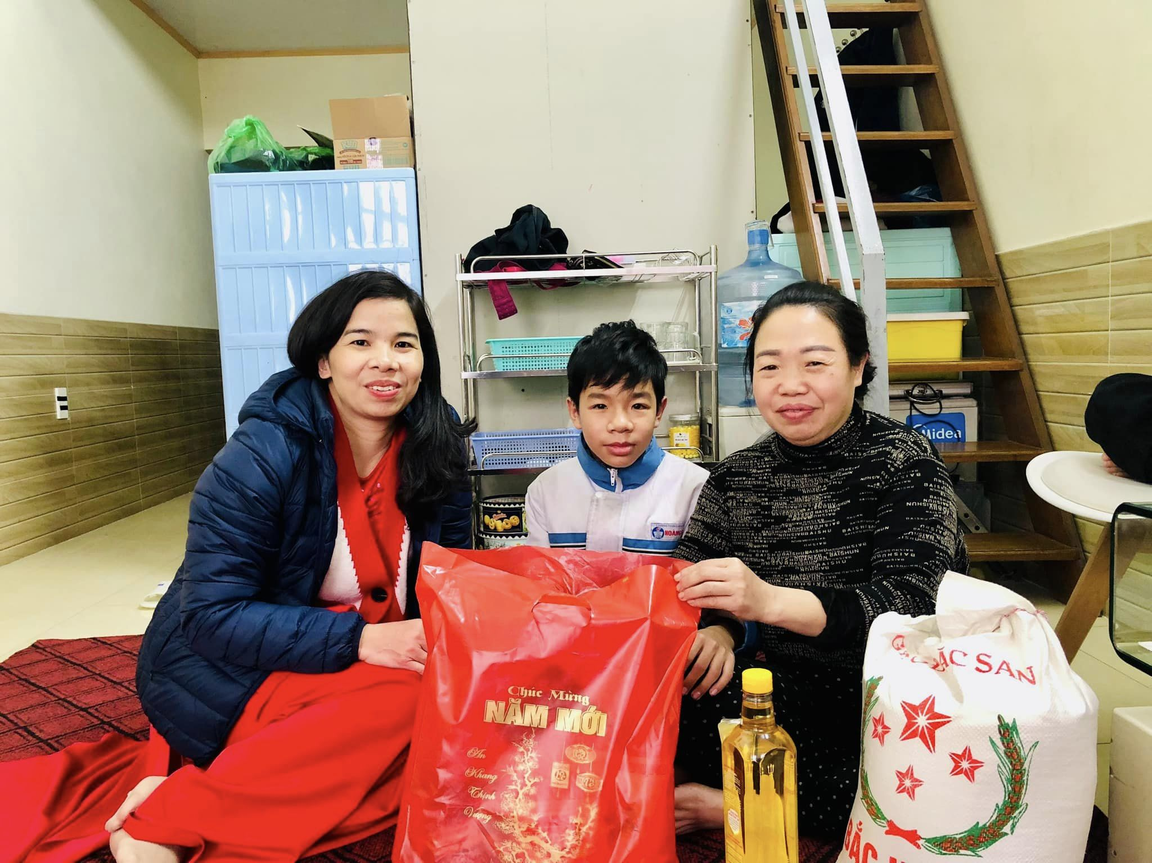
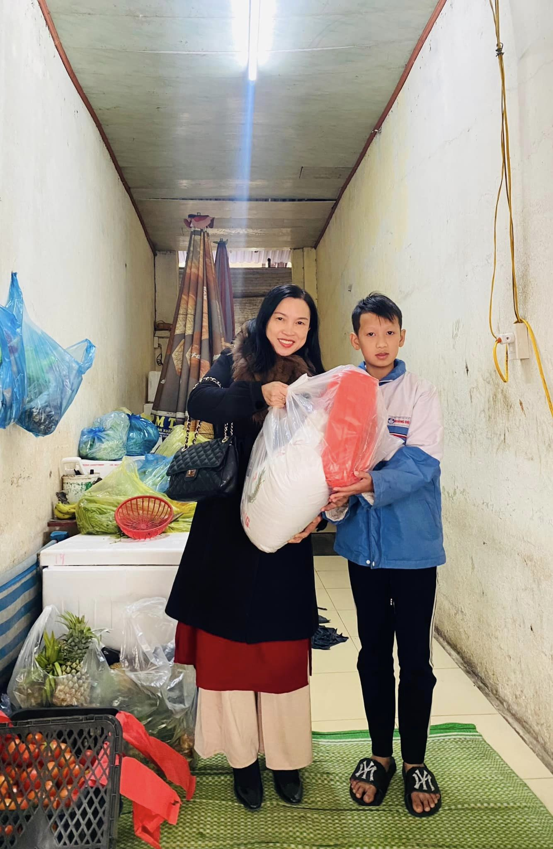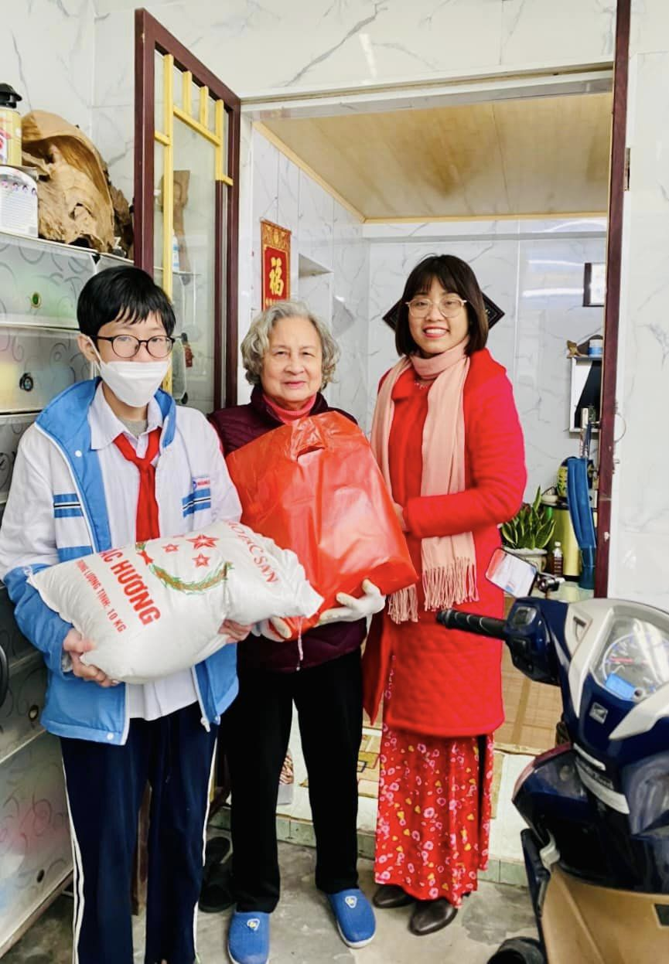
Đặc biệt, đầu năm học 2023 các em học sinh được tham gia chương trình "vui học tiếng Anh - chào hè sôi động, nâng cao năng lực ngoại ngữ cho đoàn viên, thanh thiếu nhi năm 2023" và hội nghị "tuyên truyền phòng, chống ma tuý, hướng dẫn một số kỹ năng phòng, chống tai nạn thương tích, đuối nước, kỹ năng sử dụng mạng xã hội an toàn năm 2023". Thông qua buổi tuyền truyền nhà trường mong muốn các em học sinh nhìn nhận được đầy đủ hơn về các vấn đề đang nhức nhối trong xã hội hiện nay, nâng cao được kĩ năng Tiếng Anh, các kĩ năng phòng chống ma túy, giảm dần tỉ lệ trẻ bị tai nạn thương tích và có ý thức tham gia không gian mạng văn minh để bảo vệ bản thân mình và những người xung quanh mình. Đây thực sự là một hoạt động ý nghĩa, bổ ích không chỉ đối với bản thân các em học sinh mà còn lan rộng tích cực tới những gia đình và những người xung quanh các em.
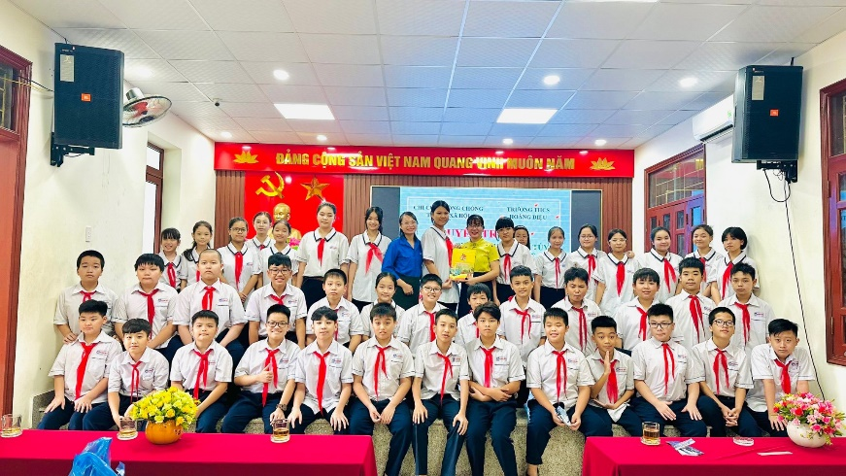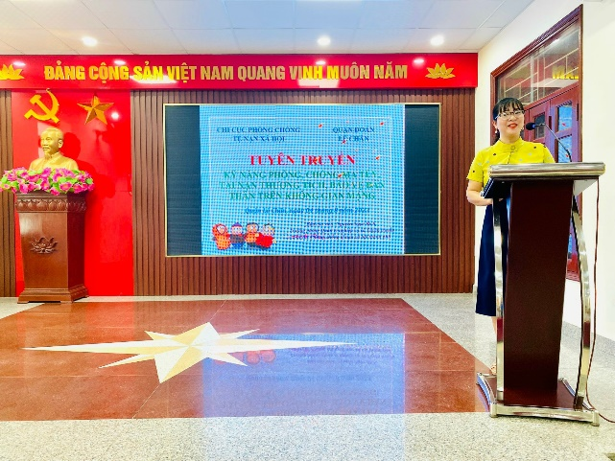
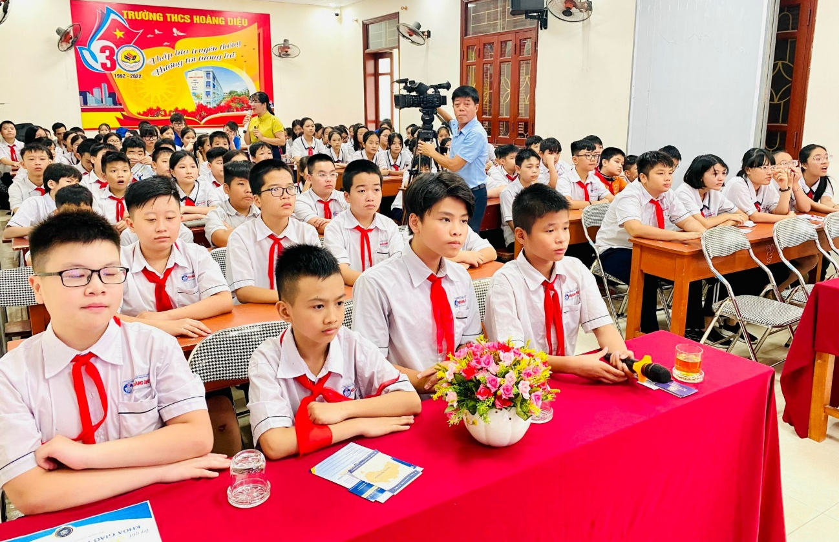
Bên cạnh đó, nhà trường triển khai các ứng dụng chuyển đổi số như vận động cán bộ, công chức, viên chức, xử lý hồ sơ trên môi trường không gian mạng.
Chuyển đổi số trong giáo dục là việc ứng dụng triệt để các giải pháp công nghệ trong công tác quản lý, đổi mới phương thức giảng dạy nhằm nâng cao trải nghiệm của người học, đồng thời giúp các tổ chức đào tạo vận hành hiệu quả hơn. Nhìn chung, nhà trường đã vận động được 100% giáo viên ở các mảng chính:
- Đổi mới phương pháp giảng dạy: đào tạo e-learning, tập huấn giáo viên,…
- Quản lý giáo dục: Quản lý cán bộ, giáo viên bằng các ứng dụng chuyên biệt. Ví dụ, thay vì quản lý và thông tin lịch họp, lịch giảng qua bảng, qua sổ sách hay qua tin nhắn,… nhà trường đã ứng dụng phần mềm quản lý công việc Enet Viet, cập nhật các kế hoạch giảng dạy và được xét duyện qua các website. Liên hệ, cập nhật thông tin về học sinh để phụ huynh kịp thời nắm được thông tin từ nhà trường và giáo viên có thể quản lý học sinh như https://qlcm.haiphong.edu.vn/landing; https://taphuan.csdl.edu.vn/dashboard; https://csdl.moet.gov.vn/;....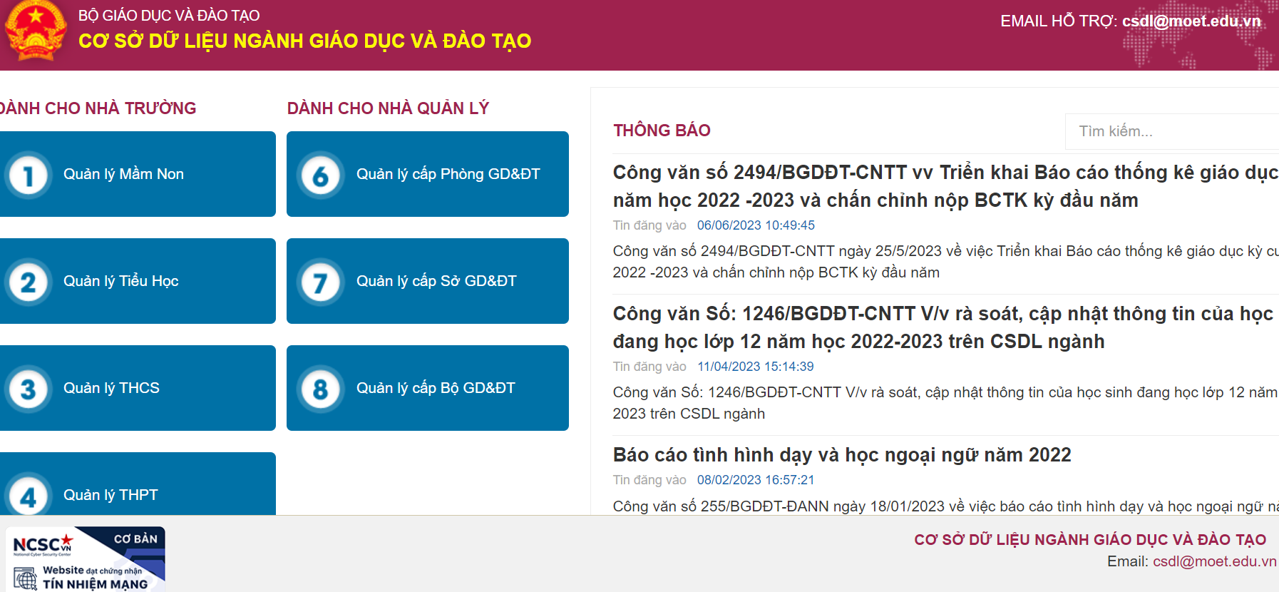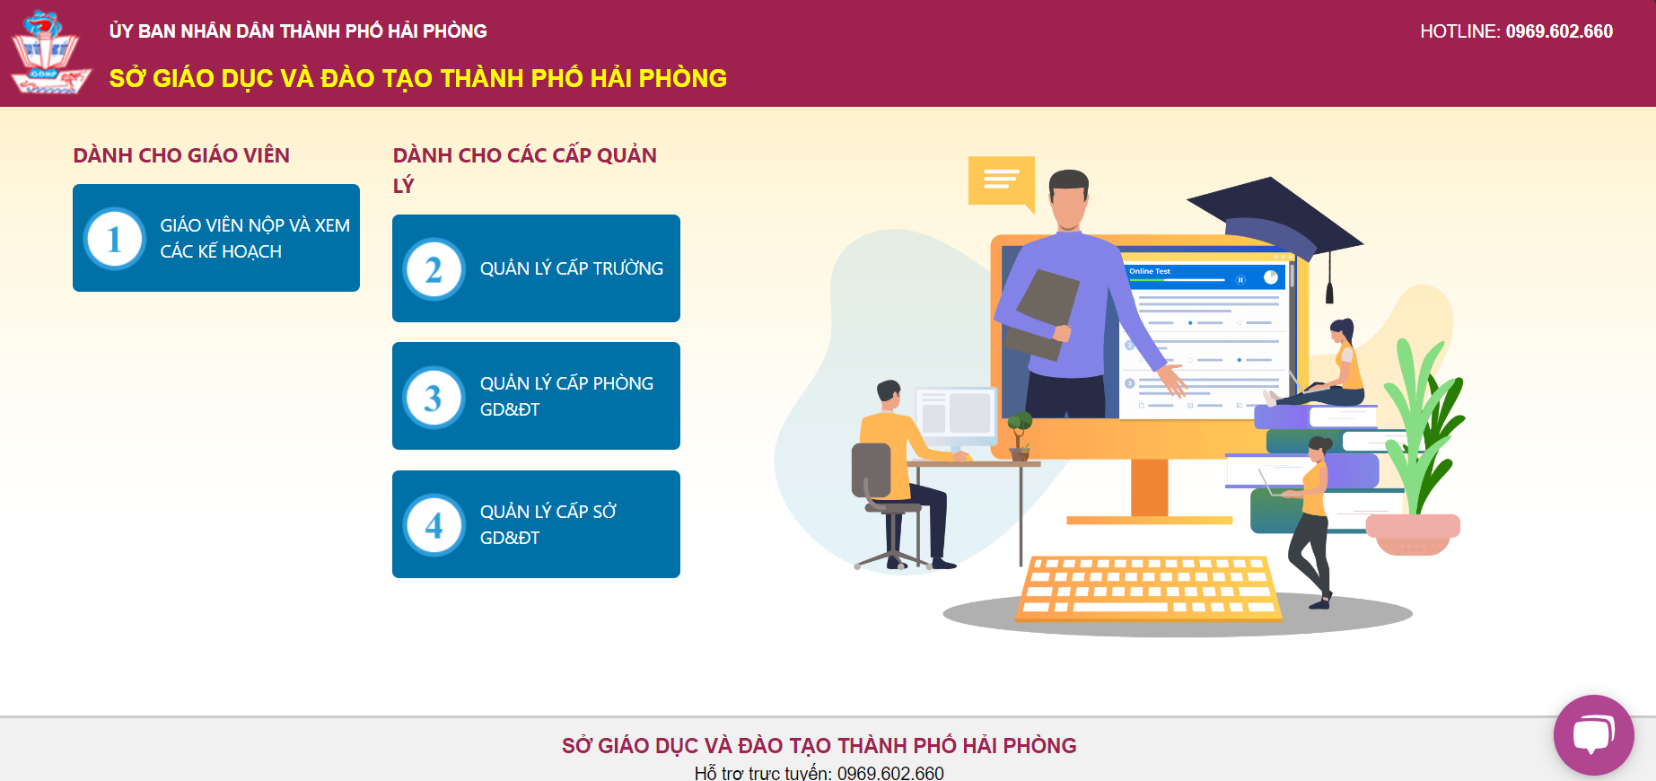
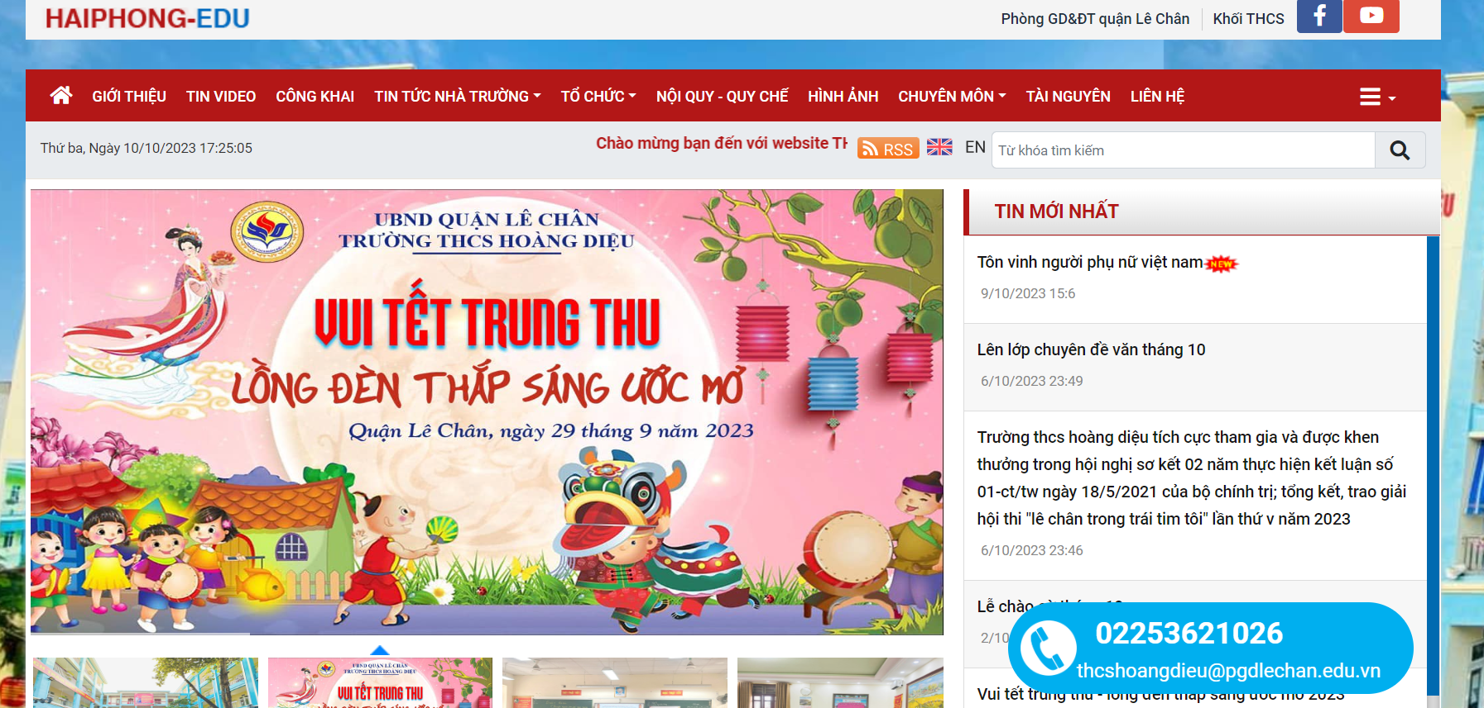
- Công nghệ trong lớp học: cải tiến công cụ giảng dạy và cơ sở vật chất. Các phòng học đều có tivi, các em học sinh được ứng dụng CNTT vào bài học,…
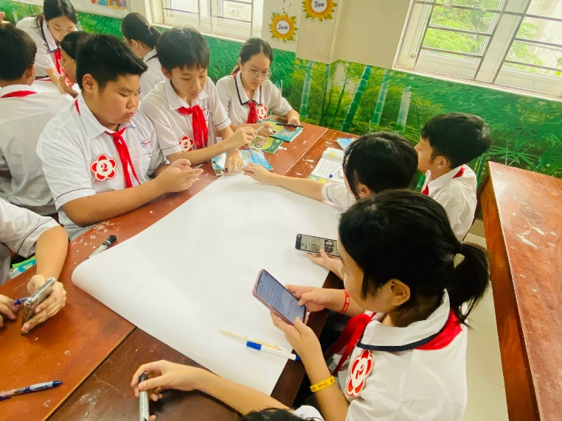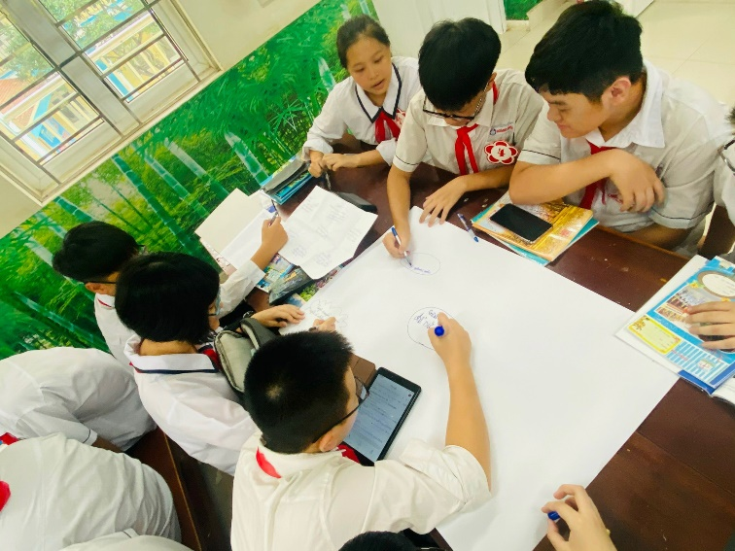
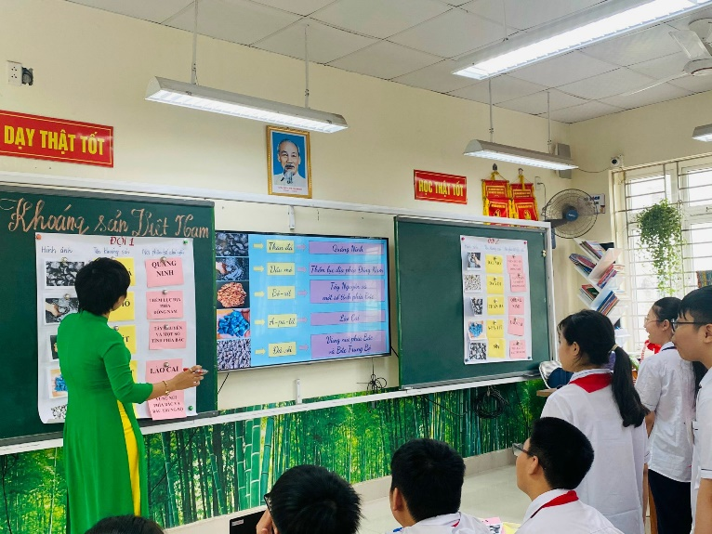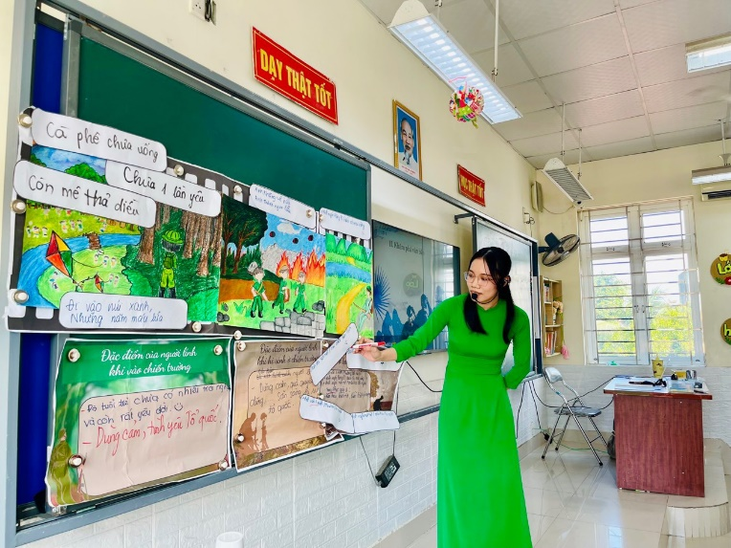
Phát huy sức mạnh tập thể, đẩy mạnh các phong trào thi đua
Trong năm nay, nhà trường vinh dự đón nhận hai lá cờ thi đua xuất sắc của UBND Thành phố và Hội đồng Đội Thành phố. Hai lá cờ đỏ thắm là minh chứng rõ ràng nhất cho những nỗ lực không ngừng của thầy và trò nhà trường, là trái ngọt được chắt chiu từ bao tâm huyết, cố gắng không ngừng. Đó là những bông hoa rực rỡ nhất trong vườn hoa thành tích của nhà trường, tạo động lực cho các thầy cô giáo và các em học sinh tiếp tục thi đua, phấn đấu. Tập thể nhà trường tiếp tục phát huy tinh thần đoàn kết, phát triển vững mạnh.
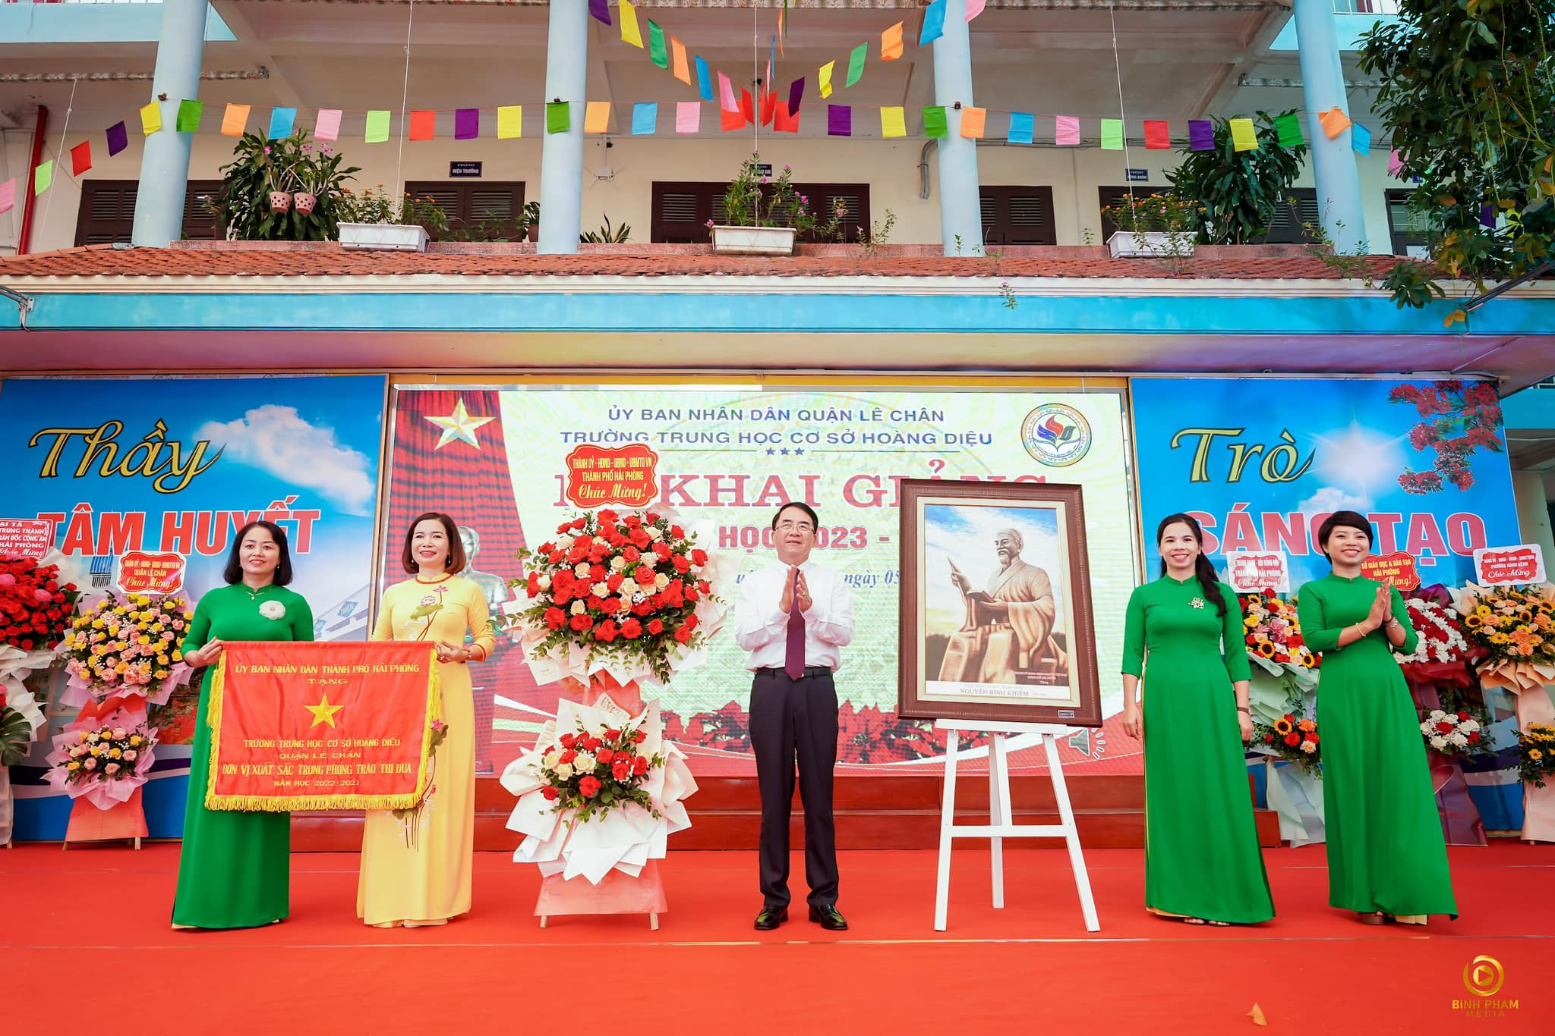
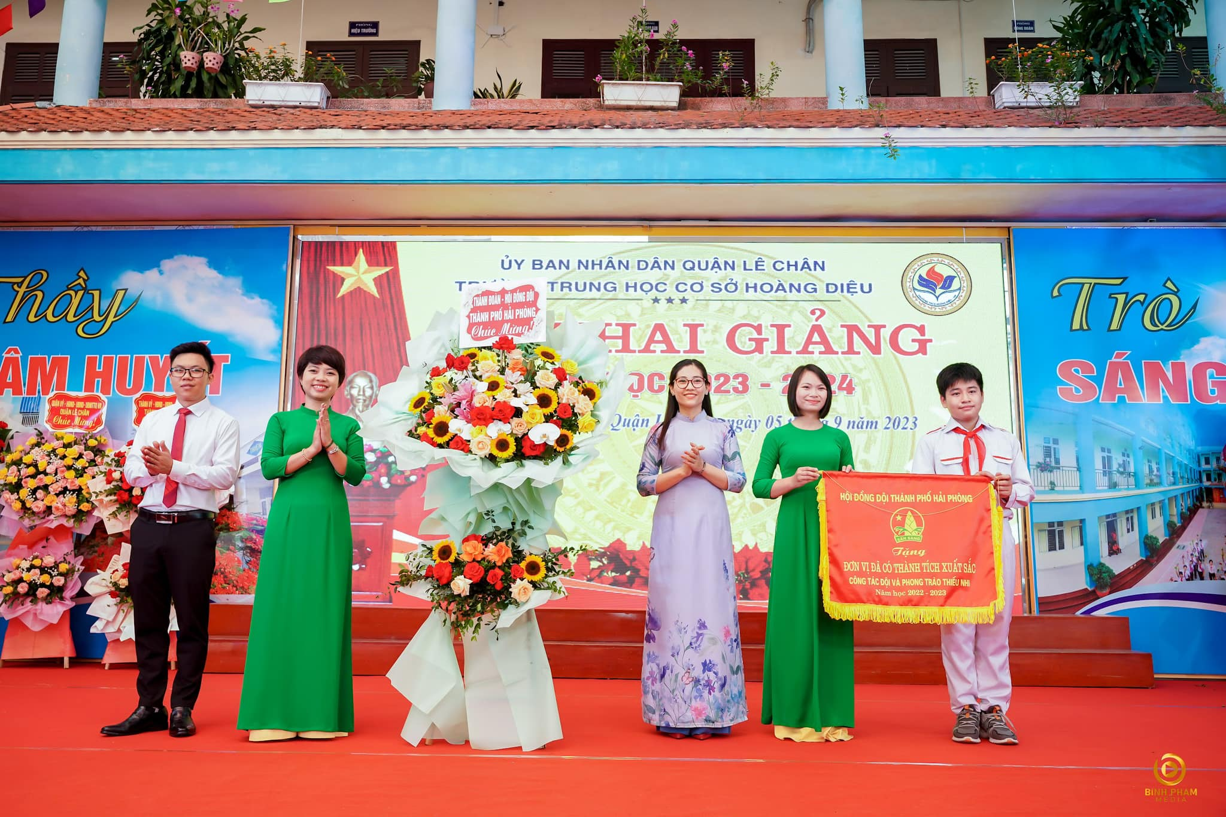
Như vậy, tinh thần chủ đạo của “dân vận” chính là “vận động tất cả lực lượng” để tạo “lực lượng toàn dân”, tạo nên sức mạnh tập thể, từ đó cùng nhau thực hiện những “công việc nên làm”, những công việc mà “đoàn thể và Chính phủ đã giao cho”, bởi “dễ trăm lần không dân cũng chịu, khó vạn lần dân liệu cũng xong”. Với những hoạt động cụ thể và thiết thực như vậy, chắc chắn sẽ tiếp tục tạo nguồn động lực và năng lượng tích cực “vận động tất cả các lực lượng”, tăng cường tinh thần đoàn kết, phát huy cao nhất sức mạnh của tập thể để hoàn thành các nhiệm vụ được giao, theo đúng tinh thần của công tác dân vận mà Chủ tịch Hồ Chí Minh đã căn dặn.

